**Universidade Luterana do Brasil**

**Engenharia de Sistemas de Controle**



**Análise de Sistemas de potência**

**Trabalho I**

Felipe Vargas

Tairon

**Prof. Paulo C. Godoy**

Canoas, 22 de novembro de 2019

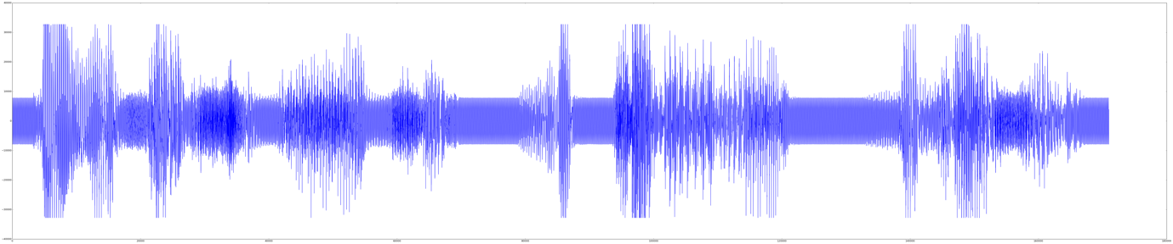

Figure Sinal Original.

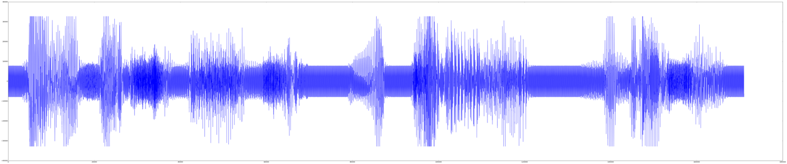

Figure Sinal com tom inserido.

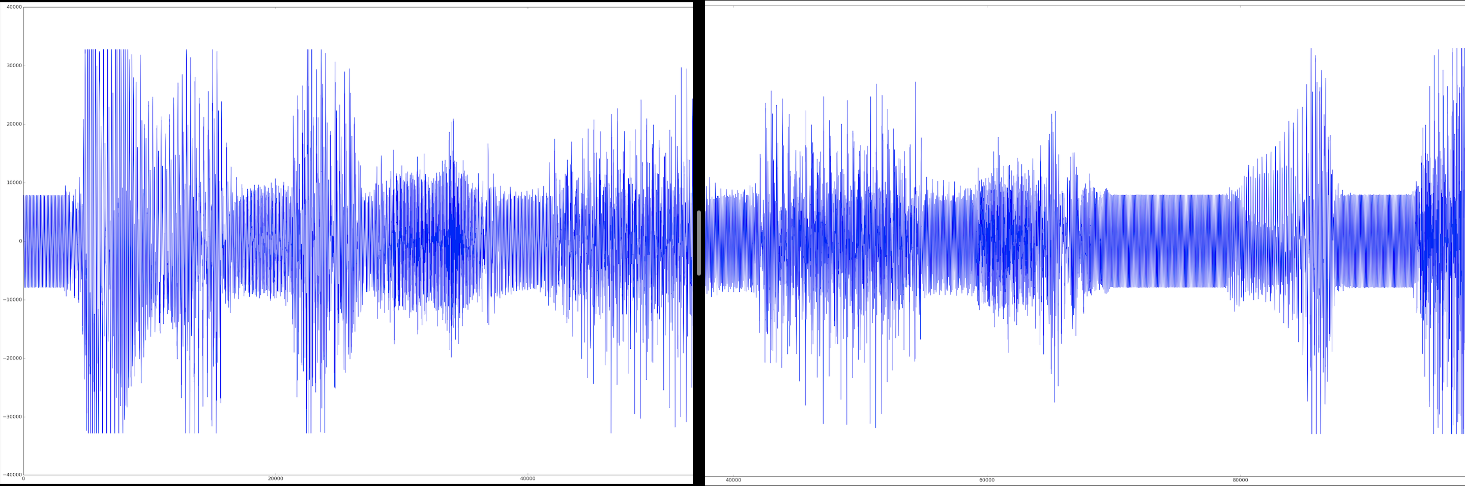

Figure Comparativo entre sinal original e o sinal do grupo 2.



Figure Sinal interferente identificado.